Оптические метаповерхности для управления неклассическим светом с орбитальным угловым моментом.
А.Д. Гартман, А.С. Шорохов, А.А. Федянин
Аспирант 2 года Московского государственного Университета имени
М.В. Ломоносова, физического факультета, кафедры квантовой электроники, Москва, Россия
e-mail: gartman@nanolab.phys.msu.ru

Представлены результаты численного моделирования и оптимизации дизайна кремниевых нанодисков, формирующих топологию оптической метаповерхности на прозрачной подложке. Показано, что такие структуры могут быть использованы в качестве сверхтонких волновых пластинок для томографии неклассического света с различными значениями орбитального углового момента (ОУМ).
В последнее время было показано, что излучение с ОУМ обладает преимуществами для квантовой криптографии [1,2]. В связи с этим создание и эффективное управление электромагнитным излучением с ОУМ становится актуальной задачей для исследователей. Ранее для этой цели использовали объемные рефрактивные элементы. Однако недавно экспериментально было продемонстрировано, что с помощью планарных сверхтонких наноструктур – метаповерхностей – также можно эффективно управлять основными свойствами света – фазой, амплитудой и поляризацией [3,4]. Открытым остается вопрос возможно ли с помощью подобных структур пространственно разделять неклассический свет с различными значениями ОУМ.

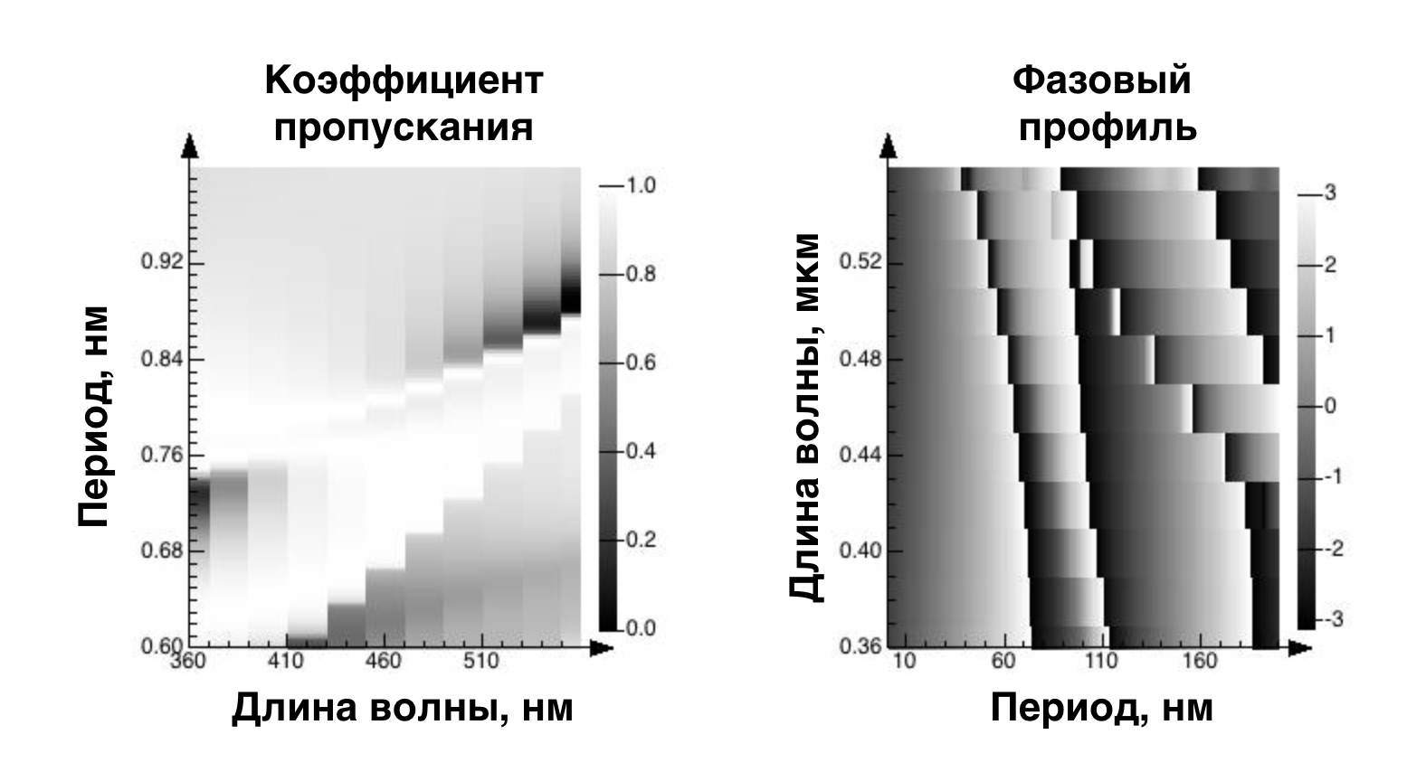

Рис. 1. (а) Коэффициент пропускания и (б) фаза электромагнитного излучения, прошедшего через кремниевую метаповерхность.

В данной работе была разработана и изучена кремниевая метаповерхность, обладающая специально спроектированной топологией для эффективного управления высокоразмерными запутанными квантовыми состояниями света. Структура представляют собой двумерный массив кремниевых нанодисков, в которых для излучения ближнего ИК диапазона возможно возбуждение как электрических, так и магнитных дипольных резонансов . За счет спектрального перекрытия этих мод можно формировать фазовый фронт произвольного вида, при этом сохраняя высокое пропускание структуры.
Для оптической метаповерхности был произведен численный расчет и изучены зависимости линейного пропускания (Рис.1а) и фазового профиля прошедшего через метаповерхность излучения от топологии ее поверхности (Рис.1б), геометрии и размера наноантенн. На основе полученных данных, можно сделать вывод, что коэффициент пропускания оптических наноструктур достигает максимального значения для широкого набора диаметров нанодисков при длине волны 800 нм, при этом фаза прошедшего электромагнитного излучения изменяется в диапазоне от 0 до 2. Следующим шагом на пути решения задачи разделения различных мод света с ОУМ будет являться расчет в программном обеспечении Zemax OpticStudio на основе данных, полученных для метаповерхости.
Результаты, полученные в рамках данной работы, могут быть использованы для создания новых функциональных элементов для синтеза и анализа поляризационных мод оптического излучения.

Исследование выполнено при финансовой поддержке РФФИ в рамках научного проекта № 19-31-27001.

Список литературы

1. X. Wang, Z. Nie, Y. Liang, J. Wang, T. Li, B. Jia, Recent advances on optical vortex generation, Nanophotonics, 2018.
2. T. Stav, A. Faerman, E. Maguid, V. Kleiner, E. Hasman, M.Segev, Quantum entanglement of the spin and orbital angular momentum of photons using metamaterials, Science, 2018.
3. K. Chong, I. Staude, A. James, J. Dominguez, S. Liu, M. Decker, Y. Kivshar, Polarization-Independent Silicon Metadevices for Efficient Optical Wavefront Control, Nano Lett., 2015.
4. H. Chen, R. van Uden, C. Okonkwo, T. Koonen, Compact spatial multiplexers for mode division multiplexing, Opt. Express, 2014.

